Pogłowie zwierząt gospodarskich w województwie dolnośląskim w grudniu 2018 r.

Bydło i trzoda chlewna – stan w dniu 1 grudnia

Pogłowie bydła w grudniu 2018 r. zwiększyło się o 0,5% w porównaniu do grudnia ub. roku

Według wstępnych danych[1] w województwie dolnośląskim pogłowie bydła w grudniu 2018 r. liczyło 100,8 tys. sztuk  
i było większe o 0,5% w porównaniu do grudnia 2017 r. Zwiększenie liczebności stada bydła ogółem było wynikiem wzrostu pogłowia krów o 1,9% oraz młodego bydła w wieku 1-2 lat więcej o 1,1%.

100,5



Wskaźnik zmiany   
pogłowia bydła

# 

# Pogłowie bydła

Pogłowie bydła w grudniu 2018 r. w województwie dolnośląskim liczyło 100,8 tys. szt. i było wyższe niż w grudniu 2017 r. o 0,5 tys. (tj. o 0,5%).

|  |  |  |  |  |  |  |  |  |  |
| --- | --- | --- | --- | --- | --- | --- | --- | --- | --- |
| **Tablica 1.** **Pogłowie bydła**  Stan w grudniu | | | | | | | | | |
| WYSZCZEGÓLNIENIE | 2017 | | | | | 2018 | | | |
| ogółem | w tym gospodarstwa indywidualne | | struktura pogłowia ogółem  w % | | ogółem | w tym gospodarstwa indywidualne | | struktura pogłowia ogółem  w % |
| w sztukach | | | w sztukach | | |
| **Bydło ogółem** | **100266** | **77862** | **100,0** | | **100750** | | | **79128** | **100,0** |
| Cielęta w wieku  poniżej 1 roku | 28572 | 22062 | 28,5 | | 28505 | | | 22296 | 28,3 |
| Młode bydło w wieku 1-2 lata | 24962 | 19853 | 24,9 | | 25232 | | | 20232 | 25,0 |
| Bydło w wieku  2 lata i więcej | 46732 | 35947 | 46,6 | | 47014 | | | 36601 | 46,7 |
| w tym krowy | 39991 | 30581 | 39,9 | | 40742 | | | 31617 | 40,4 |
| w tym mleczne | 26006 | 17758 | 25,9 | | 25448 | | | 17720 | 25,3 |

Pogłowie krów liczyło 40,7 tys. szt. i zwiększyło się w ciągu roku o 0,8 tys. szt. (tj. o 1,9%). Krowy stanowiły 40,4% ogólnego stada bydła (przed rokiem 39,9%).

**Wykres 1. Struktura pogłowia bydła (stan w grudniu)**

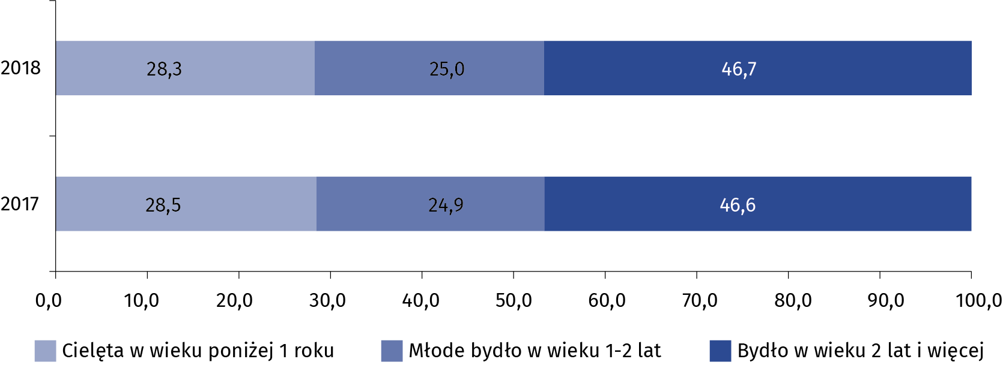

W skali roku zanotowano niewielki wzrost pogłowia bydła w wieku 2 lat i więcej   
(o 0,6%), natomiast spadek liczebności stada krów mlecznych (o 2,1%) oraz cieląt w wieku poniżej 1 roku (o 0,2%).

W końcu 2018 r. liczebność pogłowia młodego bydła w wieku 1-2 lata, bydła w wieku 2 lat   
i więcej oraz krów zwiększyło się w relacji do grudnia 2017 r.

W porównaniu do grudnia 2017 r. struktura pogłowia bydła zmieniła się w niewielkim stopniu. Zwiększył się udział młodego bydła w wieku 1-2 lata (o 0,1 p.proc.) w ogólnej populacji bydła, bydła w wieku 2 lat i więcej (o 0,1 p.proc.), w tym krów (o 0,6 p.proc.), przy spadku udziału populacji cieląt w wieku poniżej 1 roku (o 0,2 p.proc.) oraz krów mlecznych (o 0,7 p.proc.).

Udział krów w pogłowiu bydła w wieku 2 lata i więcej zwiększył się z 85,6% w grudniu 2017 r. do 86,7% w grudniu 2018 r.

W gospodarstwach indywidualnych pogłowie bydła w grudniu br. zwiększyło się o 1,6% w relacji do grudnia ub. roku

W gospodarstwach indywidualnych w grudniu 2018 r. pogłowie bydła liczyło 79,1 tys. szt.   
i w porównaniu do stanu sprzed roku zwiększyło się o 1,6%. Pogłowie bydła w gospodarstwach indywidualnych stanowiło 78,5% pogłowia bydła w gospodarstwach ogółem (w grudniu 2017 r. – 77,7%). W gospodarstwach indywidualnych, podobnie jak w gospodarstwach ogółem, największy udział stanowiło stado bydła dorosłego w wieku 2 lata i więcej (46,3%), w tym pogłowie krów (40,0%). Udział krów w pogłowiu bydła dorosłego wyniósł 86,4%, tj. więcej o 1,3 p.proc. niż w grudniu 2017 r.

Województwo dolnośląskie, podobnie jak w latach poprzednich, odznaczało się niewielkim udziałem w krajowym pogłowiu bydła – 1,6% (przed województwami lubuskim – 1,3% oraz podkarpackim –1,2%). Na pierwszym miejscu pod względem udziału bydła w krajowym pogłowiu uplasowało się województwo mazowieckie, z udziałem na poziomie 19,0%.

Cena skupu 1 hl mleka krowiego w grudniu br. wynosiła 142,24 zł i w porównaniu do analogicznego okresu roku poprzedniego była ona niższa o 8,6%. Cena skupu 1 kg żywca wołowego wynosiła 6,79 zł i była niższa o 1,6% od ceny, zanotowanej w grudniu 2017 r.

Pogłowie trzody chlewnej   
w grudniu br. zwiększyło się o 19,7% w stosunku do grudnia ub. roku

**Według wstępnych danych[2] pogłowie świń w grudniu 2018 r. liczyło 229,9 tys. sztuk, wykazując w porównaniu z analo-gicznym okresem ubiegłego roku wzrost o 19,7%. Największy wzrost pogłowia w skali roku wystąpił   
w grupie warchlaków o wadze 20-50 kg, prosiąt o wadze do 20 kg oraz świń na ubój (tuczników). Pogłowie świń na chów o wadze 50 kg i więcej, w tym loch – zmniejszyło się.**

 119,7%

Wskaźnik zmiany   
pogłowia bydła

Pogłowie trzody chlewnej

W grudniu br. pogłowie trzody chlewnej ogółem wynosiło 229,9 tys. szt. i w porównaniu do analogicznego okresu 2017 r. było wyższe o 37,9 tys. szt. (tj. o 19,7%).

|  |  |  |  |  |  |  |  |
| --- | --- | --- | --- | --- | --- | --- | --- |
| **Tablica 2.** **Pogłowie trzody chlewnej**  Stan w grudniu | | | | | | | |
| WYSZCZEGÓLNIENIE | 2017 | | | | 2018 | | |
| ogółem | w tym gos-podarstwa indywidualne | | struktura pogłowia ogółem  w % | ogółem | w tym gos-podarstwa indywidualne | struktura pogłowia ogółem  w % |
| w sztukach | | | w sztukach | |
| **Trzoda chlewna ogółem** | **192004** | | **123623** | **100,0** | **229904** | **129091** | **100,0** |
| Prosięta o wadze do 20 kg | 63806 | | 30752 | 33,2 | 86455 | 38021 | 37,6 |
| Warchlaki o wadze  od 20 kg do 50 kg | 48925 | | 40628 | 25,5 | 68872 | 39103 | 30,0 |
| Trzoda chlewna o wadze 50 kg i więcej | 79272 | | 52242 | 41,3 | 74578 | 51968 | 32,4 |
| na ubój | 45721 | | 37703 | 23,8 | 46405 | 39877 | 20,2 |
| na chów | 33551 | | 14539 | 17,5 | 28173 | 12091 | 12,3 |
| w tym lochy | 33172 | | 14257 | 17,3 | 27887 | 11874 | 12,1 |
| w tym prośne | 20710 | | 9766 | 10,8 | 17866 | 8184 | 7,8 |

W porównaniu do grudnia 2017 r. odnotowano zwiększenie pogłowia trzody chlewnej w grupie warchlaków o wadze od 20 do 50 kg, (o 40,8%), prosiąt o wadze do 20 kg (o 35,5%) oraz trzody chlewnej o wadze 50 kg i więcej z przeznaczeniem na ubój (o 1,5%). Zmniejszenie pogłowia nastąpiło w grupie trzody chlewnej o wadze 50 kg i więcej z przeznaczeniem na chów (o 16,0%), w tym loch   
(o 15,9%).

W strukturze stada trzody chlewnej największy był udział prosiąt o wadze do 20 kg (37,6%), następnie trzody chlewnej o wadze 50 kg i więcej (32,4%) i warchlaków o wadze od 20 do 50 kg (30,0%).

**Wykres 2. Struktura pogłowia trzody chlewnej (stan w grudniu)**

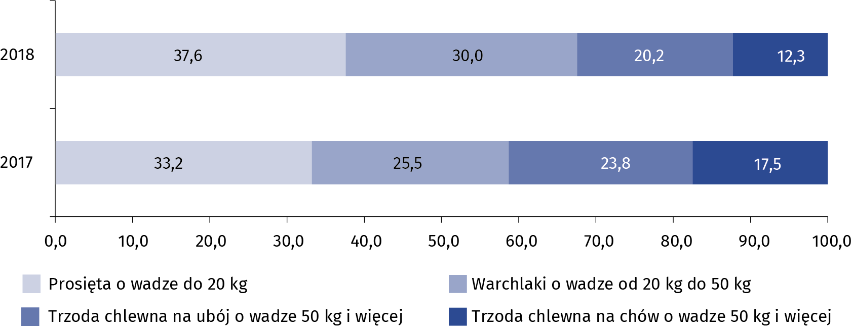

W strukturze pogłowia trzody chlewnej w porównaniu do analogicznego okresu 2017 r. zaobserwowano:

W strukturze trzody chlewnej największy udział stanowiło pogłowie prosiąt o wadze do 20 kg (37,6%)

* wzrost odsetka warchlaków o wadze od 20 kg do 50 kg (o 4,5 p.proc.),
* zwiększenie udziału prosiąt o wadze do 20 kg (o 4,4 p.proc.),
* zmniejszenie udziału trzody chlewnej o wadze 50 kg i więcej z przeznaczeniem zarówno na chów (o 5,2 p.proc.), jak i na ubój (o 3,6 p.proc.).

Udział loch przeznaczonych na chów w stadzie trzody chlewnej wyniósł 12,1% i był niższy w porównaniu z czerwcem 2017 r. o 5,1 p.proc.

W gospodarstwach indywidualnych w grudniu 2018 r. pogłowie trzody wynosiło 129,1 tys. szt.   
i w porównaniu z analogicznym okresem 2017 r. zwiększyło się o 5,5 tys. szt. (tj. o 4,4%).

Największy wzrost pogłowia według grup produkcyjno-użytkowych dotyczył prosiąt w wadze do 20 kg (o 23,6%), a następnie trzody chlewnej o wadze 50 kg i więcej z przeznaczeniem na ubój (o 5,8%). Spadek populacji trzody chlewnej wystąpił w pogłowiu trzody chlewnej na chów o wadze 50 kg i więcej (o 16,8%), w tym loch (o 16,7%).

Podobnie jak w przypadku bydła, tak i w przypadku trzody chlewnej województwo dolnośląskie odznaczało się niewielkim udziałem w pogłowiu krajowym, wynoszącym 2,1% i zajęło 11. miejsce przed województwami: śląskim – 1,9%, świętokrzyskim – 1,8%, lubuskim i małopolskim – po 1,3% oraz podkarpackim – 1,2%. Największy udział pogłowia trzody chlewnej w pogłowiu krajowym odnotowano w województwie wielkopolskim (36,0%).

Średnia cena skupu 1 kg żywca wieprzowego w grudniu br. wynosiła 4,28 zł i była niższa   
o 12,1% od notowanej w grudniu 2017 r.

Opłacalność tuczu świń mierzona relacją ceny skupu 1 kg żywca wieprzowego (w wadze żywej) do ceny żyta w skupie pogorszyła się z 8,2 w grudniu 2017 r. do 6,2 w grudniu 2018 r. i nadal utrzymywała się poniżej poziomu przyjętego za opłacalny dla tuczu świń, tj. co najmniej 10-11.

|  |  |
| --- | --- |
| Opracowanie merytoryczne:  **Dolnośląski Ośrodek Badań Regionalnych**  Tel: 71 37 16 371 **e-mail:**  A.Ilczuk@stat.gov.pl | Rozpowszechnianie:  **Informatorium**  Tel: 71 37 16 362, 71 37 16 320, 71 37 16 314  **e-mail:**  [sekretariatuswro@stat.gov.pl](mailto:sekretariatuswro@stat.gov.pl) |

|  |  |
| --- | --- |
|  | [wroclaw.stat.gov.pl](http://wroclaw.stat.gov.pl) |
|  | [@WROCLAW_STAT](https://twitter.com/Wroclaw_STAT) |
|  | [@GlownyUrzadStatystyczny](https://www.facebook.com/GlownyUrzadStatystyczny/) |

**Powiązane opracowania**

[Zwierzęta gospodarskie w 2017 roku](http://stat.gov.pl/obszary-tematyczne/rolnictwo-lesnictwo/produkcja-zwierzeca-zwierzeta-gospodarskie/zwierzeta-gospodarskie-w-2017-roku,6,18.html)

[Pogłowie bydła według stanu w grudniu 2018 roku](http://stat.gov.pl/obszary-tematyczne/rolnictwo-lesnictwo/produkcja-zwierzeca-zwierzeta-gospodarskie/poglowie-bydla-wedlug-stanu-w-czerwcu-2018-roku,9,2.html)

[Pogłowie świń według stanu w grudniu 2018 roku](http://stat.gov.pl/obszary-tematyczne/rolnictwo-lesnictwo/produkcja-zwierzeca-zwierzeta-gospodarskie/poglowie-swin-wedlug-stanu-w-czerwcu-2018-roku,10,2.html)

**Temat dostępny w bazach danych**

[Bank Danych Lokalnych→Obszary tematyczne→Rolnictwo](https://bdl.stat.gov.pl/BDL/dane/podgrup/temat)

[Dziedzinowe Bazy Wiedzy→Rolnictwo](http://swaid.stat.gov.pl/SitePagesDBW/Rolnictwo.aspx)

**Ważniejsze pojęcia dostępne w słowniku**

[Zwierzęta gospodarskie](http://stat.gov.pl/metainformacje/slownik-pojec/pojecia-stosowane-w-statystyce-publicznej/1721,pojecie.html)

[Bydło](http://stat.gov.pl/metainformacje/slownik-pojec/pojecia-stosowane-w-statystyce-publicznej/1094,pojecie.html)

[Świnie – Trzoda chlewna](http://stat.gov.pl/metainformacje/slownik-pojec/pojecia-stosowane-w-statystyce-publicznej/1095,pojecie.html)

1. Wstępne uogólnione wyniki reprezentacyjnego badania pogłowia bydła, owiec i drobiu oraz produkcji zwierzęcej obejmującego:

   - wszystkie gospodarstwa osób prawnych i jednostek nieposiadających osobowości prawnej,

   - wylosowane gospodarstwa indywidualne (40 tys. gospodarstw - próba około 2%).
2. Wstępne uogólnione wyniki reprezentacyjnego badania pogłowia świń oraz produkcji żywca wieprzowego obejmującego:

   - wszystkie gospodarstwa osób prawnych i jednostek nieposiadających osobowości prawnej,

   - wylosowane gospodarstwa indywidualne (30 tys. gospodarstw - próba około 2%).